**人才管理系統與傳統人才管理之比較**

**The Comparison of Talent Management System and**

**Traditional Talent Management**

劉季貞

國立高雄應用科技大學企業管理系講師

grace@cc.kuas.edu.tw

韋瑞琦、謝東奇、吳宜靜

國立高雄應用科技大學企業管理系學生

wei.ricky@msa.hinet.net

**摘要**

人力資源是組織發展並保持競爭力的特殊資源。提升企業組織的競爭優勢，關鍵就在人才的管理與運用。因為攸關組織能否勝出的成功關鍵因素，不只是「人」而已，而是真正能為組織創造價值的「人才」。因此，擁有一套完整招聘、培訓、任用和留住人才的培育及管理機制，是企業的責任及使命。

本研究目的在於瞭解國內現行人才管理施行的實際狀況，經由蒐集及整理國內外相關文獻後、由實際參與行動研究者擬定訪談大綱，透過外商與本國企業主管提供談話或書面內容的回饋，進行彙整、分析出所需的內容，以比較使用人才管理系統與傳統人才管理之異同，以供實務界人力資源管理政策上參考。

本研究發現人才管理制度實施的越完備，越有助於降低其個人的離職傾向及有助於其個人的成長需求。也印證了Snell(2006)的理論，不同於傳統的人力資源管理做法僅能發揮相加的效果，人才管理乃能發揮相乘的效果。

**關鍵詞：人才管理系統、績效評估、職涯規劃**

**Keywords：Talent Management System (TMS)、Performance Evaluation、Career Planning**

1. **前言**
2. **研究背景**

現代經濟理論認為：勞動者平均技術水準和勞動效率的提升、科學技術的知識儲備和運用的增加，是經濟增長的兩個因素，而這兩個因素與人力資源的素質有密切關聯。因此，一個國家經濟發展的關鍵在於如何提高人力資源品質。換句話說，人力資源的開發是生產發展和經濟增長的最重要因素，也是社會進步的前提條件。毫無疑問，今後國家競爭歸根究柢是人力資源的競爭(譚帝洲，2007)。

近幾年來，由於國際化、全球化、自由化的結果，使得全球以及國內的環境變得愈加地複雜，各企業彼此之間的競爭也愈來愈為激烈，整個經濟世界已不再受時間、距離、地理及語言的限制，且透過網路的平台來進行各種知識和工作分享的平坦世界(Friedman, 2005)，我們該如何把握機會、運用力量與他人進行全球競爭，這是一個無論是組織或個人都該審慎思考的重要課題。

企業經營歷經了從生產導向到市場導向的演進過程，直到目前正進入知識經濟、人才導向的時代中。人才導向強調知識是衡量企業財富的標準和競爭規則，企業則是創造、傳遞和運用知識整合系統的組織。雖然企業的科技和知識是無形的，但代表企業知識、技能和能力水平的人才資源卻是真實存在，並能加以管理、培訓和開發的。至此，企業人才管理工作將成為決定企業市場價值的重要因素。

故知人力資源是組織發展並保持競爭力的特殊資源。因此，如何提升企業組織的競爭優勢，重視「人才的管理與運用」應為根本的關鍵所在，因為攸關組織能否勝出的成功關鍵因素，不只是「人」而已，而是真正能為組織創造價值的「人才」。雖然企業應該盡一切努力為公司尋找高階將才，然而更重要的是，擁有一套完整招聘、培訓、任用和留住人才的培育及管理機制，是企業的責任及使命。

本研究將針對以下跨國企業及本土企業兩組對象中，所使用的兩種不同的人才管理的評估方式，分別來做探討及比較其差異。

對象一：A公司是在90年代成立於美國的一家郵遞公司，現在已成長為全球營收超過450億美元的知名「全球企業」。如此一家策略明確、願景清楚的跨國企業，目前使用Talent Management System作為人才管理的工具。

對象二：B公司成立於90年代，是國內排名前五大國際航空公司之一。在20多個國家及地區擁有100多個航點，目前擁有上萬名員工。該公司視員工為公司最重要之資產，極重視員工之培育及發展。

1. **研究動機**

人力資源是企業組織最重要的資產，也是企業成功最基本的要素，隨著企業全球化腳步的加速，以及越來越激烈的競爭，更大大增加人力資源管理的廣度與難度。根據調查結果，國外企業面臨的營運挑戰可以分為四大類：財務壓力、快速成長、競爭威脅以及對新市場的擴展。簡單的說，越來越激烈的競爭加上企業精益求精的價值觀促使大家對於關鍵人才以及人才管理的極度重視。依據80/20原理，企業裡80%的貢獻來自20%的優秀人才。因此守住了關鍵的20%的優秀人才，就守住了組織的利潤，企業不僅需要人，而且是優秀的菁英人才。

Smart(2005)認為要想在現今的資訊時代中制勝，首先必須主動地尋找與辨認在組織中居Top10%之A級人才；其次，要提供為A級人才或保持A級水準所需要的訓練。美國著名作家佛里曼(Thomas Friedman)在紐約時報專欄中指出，雖然台灣自然資源稀少，但台灣的人才卻是成就今日傲人表現的重要關鍵，然而近日新加坡官員的言論卻提醒我國，台灣正面臨著人才流失的問題，必須更加注意吸引優秀國際人才的重要性。由近五年資料來看，在台灣的外國專業人員數量從2萬9千多人下降至2萬6千多人，其中專門性技術性工作更由1萬7千多人下降至1萬3千多人，這是個警訊(掌舵－智慧領導人，1991)。因人才管理如此重要，於是引起本小組研究人才管理系統之動機。

Bersin與Associates提出2012年預測：「在失衡的全球勞動力中，促進組織的績效」將是全世界的挑戰。換言之，如何增進各地員工的認同度、留任率以及工作績效，將是人資界的大哉問。其中「績效管理的敏捷化」將是解決之道(楊中旗、嚴萬軒，2012)。但目前國內在學術界方面僅止於針對「人才管理」個別構面影響性的研究，較少將人才管理制度作一系統性的探討。因此，我們試圖藉本研究探討一套優質的人才管理制度究竟應涵蓋那些主要內容。

任何組織的成功營運都與很多因素相關，其中最重要的有兩點：一、是高層管理人員的領導；二、必須是由一個有知識、有方法、有能力、有敬業精神的員工所組成的團隊來完成組織的目標(譚帝洲，2007)。近年來，人才管理制度在國內企業界則儼然形成一股風氣，但於實際執行上是否有符合期待，或仍須改善不得而知。故本研究將以本國企業、跨國企業之人資評估系統作為研究對象，試圖從訪談中一窺目前國內企業，所推行的人才管理制度的方向與工具是否符合國內企業的需求。

1. **研究目的**

基於上述之研究動機，本研究將透過國、內外文獻收集、整理、歸納，來探討一套培育菁英人才或接班人的人才管理制度究竟應涵蓋那些主要內容；並以國內的本國企業、外資企業等高階主管為訪談對象，試圖了解目前國內企業所推行的各項人才管理制度的運作方式與實施現況。接著進一步探討員工對人才管理制度實施之認知程度分別與其個人的才能發展、離職傾向及生涯發展之間的關聯性。綜上所述，本研究的目的有三，略述如下：

1. 經由蒐集及整理國、內外現行人才管理之理論基礎等相關文獻及實際參與行動研究中，試圖探討一套優質的人才管理制度究竟應涵蓋那些主要內容，方能建構成有效的人才培育利器。
2. 透過訪談企業主管方式，來探討國內現行人才管理施行的實際狀況，是否符合企業及員工所需。期望人才管理被國內企業組織普遍接受並應用。
3. 試圖以文獻及國內現行人才管理實施狀況的訪談結果來分析，組織所施行的人才管理制度是否會影響到員工個人的才能發展、離職傾向及其未來的生涯規畫，進而影響組織的營運及績效。亦即人才管理制度實施愈完善的公司，是否對員工發展及組織績效具有顯著的影響。
4. **文獻回顧**
5. **人才管理**
6. **人才管理的定義**

「人才管理」(Talent Management）這一概念出現於90年代，是企業用來招募、發展和保留人才，通過人才資源來帶動公司成長的管理理念。Schweyer(2004)提出：「人才管理是一種經由組織安排人才調動的策略管理。其目的是為了保證人才的供應與調整，是提供給合適的人、在合適的時間、合適的工作能力的基礎上的戰略業務目標」。廣義的人才管理包括人才的預測、規劃、選拔、任用、考核、獎懲、流動等。狹義的人才管理(即「傳統的人才管理」)只包括考核、獎懲、流動等。

Dzinkowski(2000)認為組織內人員的認知(Know-How)、能力(Capabilities)、技能(Skills)以及專業(Expertise)都是公司的資產。在人力資源管理各項活動中，任何控制員工、留住員工及激勵員工的活動，皆被視為人才資本的投資。國內學者黃家齊(2002)亦指出組織應透過各項人力資源管理活動從事人力資本的投資，以提升人才資本的素質，蓄積人力資源的價值。因此，人才管理活動對於人才資本形成的影響是最為直接的。

1. **人才管理的重要性**

人才管理的重點在於創造人才發展的優良環境，不但要使人才的素質、能力提高，更要有利於其才能的發揮。Becker(2011)的研究顯示，一個企業的人才管理成熟度越高，其在員工聘用、領導者培育的效率就越高，與同行業平均水準相比，擁有人才管理體系和策略的企業，在關鍵人才領域的成效方面要高出平均水準將近40%。

倫敦商學院的Ready與Conger(2003)兩位教授一再強調，雖然「人才是公司最重要的資產」這句話許多企業領導人早已說過，但如何盡量善用並創造這筆資產，已經成為當務之急。企業往往專注追求資金、資訊科技、設備和世界級的流程，但是到頭來，最重要的還是人才。這段話即是為人才管理的重要性作了最言簡意賅的闡釋。

1. **人才管理的目的**

人才管理的目的在讓組織有能力持續的吸引、發展及留住組織現在與未來所需求的人才，使人才不但具備組織所需求的能力，且能全心投入、對組織有向心力。

Berger & Berger (2003)在其《人才管理手冊》一書中強調，人才管理有以下三個最主要的目的：

1. 頂尖人才的辨識、甄選、培育發展、職涯規劃與獎酬留用。
2. 找出對組織現在與未來經營成功具有關鍵影響力的少數職位，並挑選或訓練發展公司所需要的高素質人才。
3. 根據每位員工對組織的實質與潛在價值，將員工分成頂尖人才、優越人才以及平凡者三類，並依其分類進行適當的人力資本投資。
4. **人才管理與傳統人才管理的差異**

「人才管理」與「傳統人才管理」，都是在處理企業員工的選、用、育、留的問題，然而兩者最大不同之處在於，「傳統人才管理」關心的對象，包含組織中全體的員工，而「人才管理」主要關心的對象，則是在組織中約20%的頂尖員工。 而在資源分配的目標上，「傳統人才管理」是採「均等主義」，務使每一位員工都能盡量被照顧到；然而「人才管理」則採「菁英主義」。茲將人才管理與傳統人才管理之差異，簡單彙整如下表，表1所示。

表1　人才管理與傳統人才管理之差異

|  |  |  |
| --- | --- | --- |
| 比較項目 | 人才管理 | 傳統人才管理 |
| 關心的對象 | 組織中約20%的核心人才 | 組織中全體的員工 |
| 資源的分配 | 菁英主義 | 均等主義 |
| 服務的內容 | 差異化服務  如：核心人員徵選、接班人計畫 | 一般化服務  如：例行的招募、徵選、教育訓練、績效評估、新資與福利制度等 |
| 功能的層次 | 策略性的意涵 | 傳統性、作業性的層次 |
| 組織關聯性 | 與組織經營策略高度連結 | 與組織目標關聯性並不顯著 |
| 獲得的效果 | 相乘效果 | 相加效果 |
| 創造的價值 | 80% | 20% |

資料來源：1、周日耀，2008， 國立中央大學人力資源管理研究所碩士論文　2、本研究整理

1. **人才管理系統**
   * 1. **個人職能與組織績效的連結**

職能意指對應於某類職務所需之知識、技巧、態度或其他特質等能力。一個人的職能對於做一件工作的合適度有很大的影響，而職能除了部分是可以經由訓練之外，大部分的職能是天生的或是在成長過程中，不斷的學習累積的。為了確保員工個人職能與組織績效產生連結，要有以下的五種做法(葉俊偉、蔡錫濤，2010)：

1. 將重點著眼在員工需要哪些職能：個人與組織究竟需要哪些職能？必須以組織發展的觀點，將重點著眼在未來而非過去來考慮組織內部員工需要哪些職能，這樣才能與組織目標與未來績效相結合。
2. 清楚定義可以量測的行為與結果：要將職能所展現的行為與結果作清楚的定義，並可加以量測。如果員工能夠清楚瞭解他們應該展現出何種行為，並且持續不斷地給予有關他們行為的回饋，他們就能隨時調整自己的腳步，讓自己的行為與組織目標結合在一起。
3. 找出可以學習到的行為：領導者可以規劃出希望員工達到的行為，這些行為必須具備能夠增加組織成功與成長的可能性，領導者必須給予清楚定義並且加以投資，而不必投資在員工的一般性格改變上。
4. 將職能模型與組織目標結合在一起：職能的重點應該集中在個人行為上，這些職能應該能夠幫助組織達成其目標，同時，這些行為也正是這個組織之所以與其他組織不同的重點所在。
5. 整合職能發展：領導者對於職能發展的理念與態度是相當重要的，在發展的過程中，領導者應主動參與，並將職能運用在人力資源的主要功能中：招募甄選、訓練與發展、績效管理、薪酬系統等，就能建立起關鍵且具有價值的行為。整合職能發展，應作為所有管理者的領導責任之一。
   * 1. **人才管理系統建立的設計**
6. 確認組織的核心職能：各個組織雖有不同，但其擁有的核心職能項目，大多數都在5到9個之間。組織若想要建立TMS，必須先明列出該組織的所有核心職能。
7. 進一步針對各項核心職能，列出其定義。
8. 針對每一項核心職能，列出評分的標準。
9. 依據上述的評分標準，列出每個職位，其各項核心職能對於組織的貢獻程度。
10. 發展每一項職能的教育訓練方針，以及與該項教育訓練相關的媒材，具體協助員工得以改善該項職能。
11. 針對每一名員工，進行「現有」與「潛在」的績效評估。
12. 將上述表格加以整理，做成一份可供領導者管理、監督進度、跟催的資料，並確實據以執行。

**2.3.3 評估組織需要的職能**

透過上述的工具及程序，以核心職能為中心，不僅能夠清楚且容易地建立組織的TMS，更使得人力資源能夠與組織的策略性發展和未來績效，達成更緊密的連結；此外，Ulrich和Smallwood(2003)也從另一個角度詮釋TMS建立的過程時，將其分為兩個階段：第一階段，必須先評估組織需要哪些職能，而這些職能的確認必須與未來組織的目標能夠充分結合。要想達到這樣的目標，可以遵循以下的五個步驟(葉俊偉、蔡錫濤，2010)：

1. 請組織成員共同思考，找出組織內現有員工所擁有的技能。
2. 成員共同討論在組織內現存的社會化職能。
3. 共同找出組織未來可能面對的挑戰，同時思考組織應該如何因應這些挑戰，透過探究組織因應挑戰的方式，能夠一窺組織的未來發展。
4. 前一步驟設定了組織未來的狀態，接著必須進一步瞭解組織內部必須維持哪些功能性及技術性的職能？有哪些重要且必須獲取的職能？這些組織目前缺乏的職能，正是組織需要彌補的缺口。
5. 在已經確認未來狀態的情況下，進一步瞭解組織內部必須維持哪些社會化的職能，另外也必須同時檢視，需要引進哪些新的社會化常規。
   * 1. **組織成員發展的投資**

第二階段的任務就是針對組織成員的不同發展階段(招募、培育、外聘、解雇及留才等)，進行系統化的人才檢視、並針對組織裡每位成員建立職涯發展計畫，加以投資。Ulrich和Smallwood(2003)將其分為五個策略性方向：

1. 招募(Buy)：藉由針對組織外部，或組織內其他部門，進行招募以獲取新人才的動作。就組織內部而言，必須建立接班人系統，並針對關鍵職缺建立候選人名單，組織成員清楚定義其未來的志向後，要求領導者進行系統化的人才檢視、並針對組織裡每位成員建立職涯發展計畫。
2. 培育(Build)：透過教育、正式的在職訓練、工作輪調、工作指派、及行動學習等方式，所進行的訓練及發展。
3. 外聘(Borrow)：與組織外部的顧問公司、經銷商、顧客、或供應商等結盟，以獲取人才。
4. 解雇(Bounce)：是指將績效表現不佳的成員解職的動作。
5. 留才(Bind)：是指留住最佳人才的行動。
   * 1. **TMS設計原則**
6. 在建構 TMS 時，組織所需的核心職能是最重要的關鍵。
7. 人才的職能管理，需要進行系統化的建構管理。
8. 各項職位必須有確實的接班人計畫
9. 組織成員個人則需要有確實的職涯發展規劃
10. 所有要項都必須與組織願景與目標達成一致
11. TMS唯充分與組織願景與目標結合，才能將人力資源的工作與組織績效融合，扮演組織成功重要的策略角色。
    1. **人才管理系統介紹**

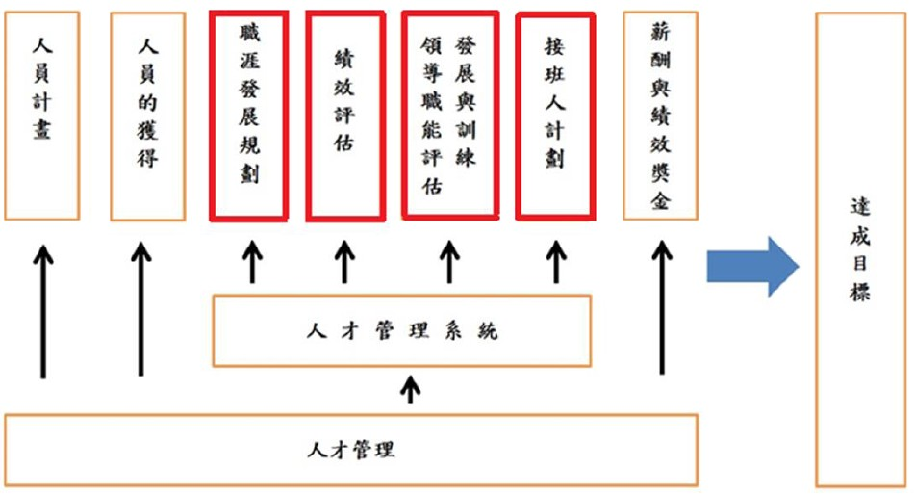

圖1 人才管理系統架構圖

資料來源：A公司及本研究整理

以下論述均參考A公司之人才管理系統實例作介紹：

* + 1. **人才管理系統內容**

人才管理系統包含四部分：職涯發展與規劃、績效評估、領導職能發展與訓練、接班人計劃。其中藉由「績效評估」與「領導職能發展與訓練」兩個面向來鑑別所謂的人才，如圖1所示。

1. 職涯發展與規劃(Career Development Planning)。
2. 績效評估(Quality Performance Review)：主要透過平衡計分卡(Balanced Scorecard)機制評分，其所佔員工個人年度績效分數之比重為75%。
3. 領導職能發展與訓練(Leadership Development & Training)：採結構化方式，使用較客觀的各種工具，如TMS及360 °回饋，來評估部屬未來的發展潛力，其所佔比重25%。
4. 接班人計劃(Succession Planning)
   * + 1. **職涯發展與規劃(Career Development Planning)**

建立員工的背景資料及專長資料庫，並提供員工在企業中各種職務的發展方向和路徑，讓員工瞭解各項工作的真實路徑與發展，再搭配設計相關的職涯管理課程，引導員工瞭解自己，進而設立符合自身狀況的個人目標。

假若員工個人的發展目標能與公司未來的發展目標相結合，則公司可進一步輔以長期有系統的培訓計畫與方案，來提升員工的能力、激發員工的潛能，促進員工不斷挑戰和提昇自己，使員工個人與企業皆能成長，進而達到員工個人及企業發展的目標。

職涯管理系統須與公司的績效管理結合，公司會定期針對員工表現進行績效評估，將績效管理系統所得到的相關資訊與公司的職涯發展系統制度相結合，則公司及員工皆可根據這些訊息重新評估員工是否適合在該職務上進行發展，若不適合，則建議員工重新調整其職涯發展方向，若適合但仍績效不佳，則考慮從提升員工能力著手，使員工能繼續在既定職涯路徑上發展。

* + - 1. **績效評估(Quality Performance Review)**

MS主要透過平衡計分卡機制，對人員的工作目標進行規劃與評量，分為四個構面：

1. 財物構面(Financial Aspect)：財務構面績效衡量的量度可以顯示企業策略方面的執行以及對於企業之營利的改善是否有所貢獻。
2. 顧客構面(Customer Aspect)：主要為分析顧客對於企業看法，例如滿意度、商品推銷和顧客佔有率等。
3. 內部流程構面(Internal Business Process Aspect)：企業為滿足顧客與股東，企業必須在商品品質控管、員工回應流程或推出新產品等這些領域中有完善的體制流程，以期再維持現有營利的基礎上，創造更多的獲利。
4. 學習與成長構面(Learning and Growth Aspect)：對員工技術專長的支持配合與資訊能力專業成長等方面，必須維持投資並且提高員工滿意度。

BSC可由財務、顧客、內部流程及學習與成長等四構面評估，如圖2所示。

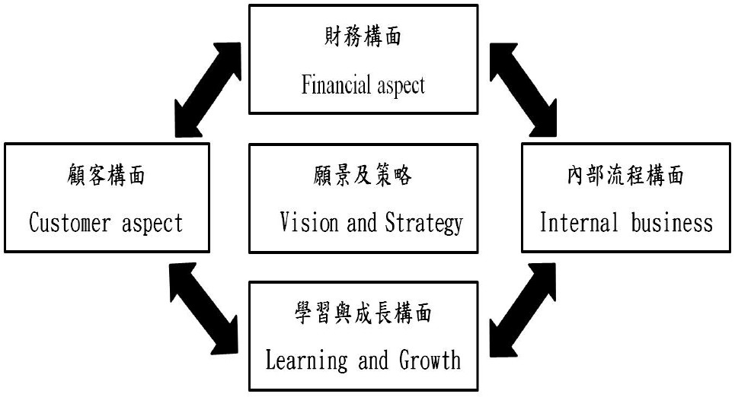

圖2 績效評估四構面

資料來源：1、Robert Kaplan & David Norton-The BSC(1992)

　　　　　　　　　　　　　 2、本研究整理

BSC是為了評估員工績效及改進計畫的進行，使用時必須與公司的策略目標結合，其建立流程如下圖所示：

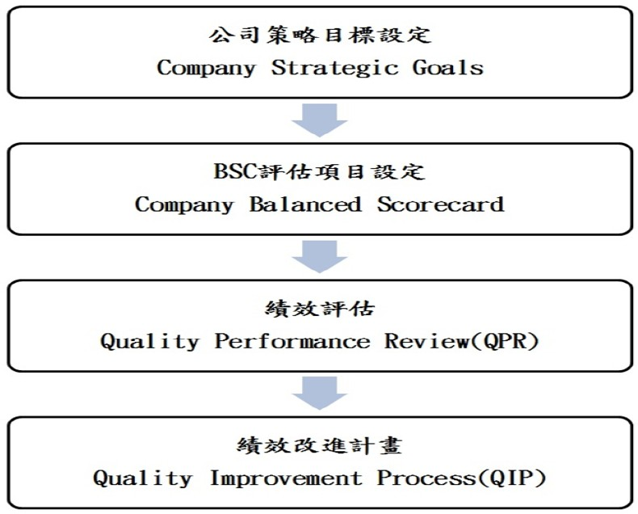

圖3　BSC的目標設定與流程

資料來源：A公司及本研究整理

此外，訂定績效目標時，除應與組織目標連結外，亦應秉持5點原則：

1. 具體的 (Specific)
2. 可衡量的 (Measurable)
3. 可達成的 (Attainable)
4. 成果導向的 (Result-oriented)
5. 有時間性的 (Time-based)
   * + 1. **領導職能展與訓練(Leadership Development & Training)**

確認組織的核心領導職能：領導職能是「能確保一個組織成功所需的技術與職能的關鍵部分，它們來自於企業組織的經營使命、價值觀、以及企業策略等」。這個定義明確指出其來源，並且強調其與一般職能有所不同。領導職能應該是組織內所有人共同享有的，組織之所以能夠成功，端賴所有成員能夠擁有並發揮這些核心職能，核心職能也是該組織與其他組織差別最大之處。職能的建置是關鍵人才管理的基礎建設。為關鍵人才建立職能模式，組織才會清楚定義每個關鍵職位需求的人才標準，透過職能的衡鑑組織才會瞭解每個關鍵人才未來的發展性與導入合適的發展計畫，如下圖4所示。

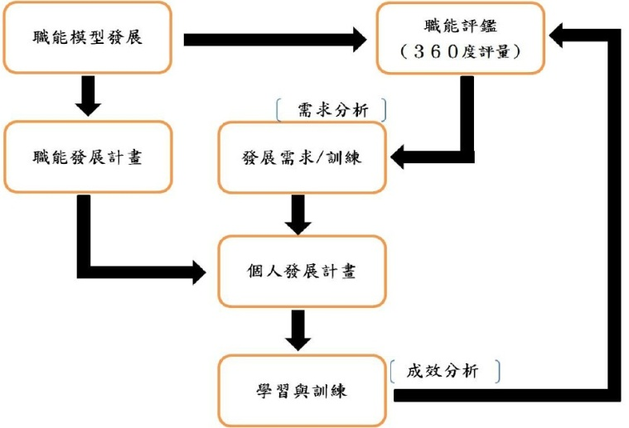

圖4　職能的建置與流程

資料來源：A公司及本研究整理

然而各個組織雖有不同，但核心職能不要太多以免混淆，本研究依據A公司手冊節錄出：正直、顧客專注、商業與財務敏銳度、遠見、管理成果、人際溝通、問題決策與解決、發展方針、夥伴關係，共九種領導職能，分別定義如下表2。

表2　九種領導職能之定義

|  |  |  |
| --- | --- | --- |
| No | 職能名稱 | 職能定義 |
| 1 | 正直 Integrity | 為人坦誠，確實遵守組織規定與社會規範，信守承諾且言行一致。 |
| 2 | 顧客專注  Customer Focus | 以顧客的需求.起點，再將管理部門與第一線的服務單位進行劃分，以滿足客戶為目的之策略性作法。 |
| 3 | 商業與財務敏銳度Business and Financial Acumen | 了解產業變遷，市場脈動與競爭者動態，能預測市場未來發展趨勢，發掘商機。 |
| 4 | 遠見  Breadth of Perspective | 用報表分析與經驗，看法去預測未來尚未發生的事，先看到他人事先尚未看到.想到之事，況且又有獨到的見解，洞析市場未來趨向。 |
| 5 | 管理成果  Managing for Results | 指各種管理工作使具體的管理目標達成的程度。 |
| 6 | 人際溝通  Communication and Influence | 能清楚的以文字或口語來表達自己的想法與立場，傾聽、詢問對方的看法，因應情境所需，調整語言用辭及表達方式，進而達成某方面的共識。 |
| 7 | 問題決策與解決  Decision Making and  Problem Solving | 問題分析的能力包括確認問題初始狀態及目標、瞭解可供運用的資源、確認解決問題過程中的規則與限制；問題解決的能力則包括瞭解現況與目標，並反覆地在這兩者之間搜尋解決方式，逐步解決問題。且具有整體的系統概念。 |
| 8 | 發展方針  Development Orientation | 能協助他人了解優缺點，共同擬訂適合的發展需求與目標並提供資源協助他人提昇工作能力，以勝任現在或未來的工作。 |
| 9 | 夥伴關係  Partnership | 個體間或組織間共同投入資源，建立雙向性的合作，彼此分享資源，以達互利互惠的關係。 |

資料來源：A公司及本研究整理

領導職能評估結合「360 °回饋」(詳如圖5)。其主要的概念，是根據當事人的領導行為或管理職能，由受評人自己、上司、直接部屬、同儕，甚至外部的顧客等進行全方位的評鑑，並在評鑑之後給予回饋。Antonioni(1996)說明這是一種「多元來源回饋」(Multiple-Source Feedback)的評量方式，其針對特定的個人，讓多位評量者—包含受評者自己在內，來進行評鑑，由於是全方位的觀察角度與觀察機會，所得到結果的完整性較高及減低僅以單一評估所產生的誤差。

360°回饋評鑑方式不但是一種具有效度的評估工具，同時將有助於組織及其他成員的發展，亦即回饋必須是明確、具體與行為取向的，並且運用同理心、專注與傾聽以建立彼此的信任關係，採取開放真誠地溝通，以協助當事人進一步地探索與了解自我，進而改變自我，以下七項為A公司評估時建議標準：

1. 評估者必須釐清對於受評者的期望，並清楚說明衡量的標準
2. 將受評者的成果、建議等記錄以作為改進依據，並與受評者分享這些資訊
3. 提供受評者發聲的管道
4. 務必讓所有的溝通過程及內容清楚且精確
5. 適當的調整語彙的內容，以確保聽者的正確瞭解
6. 應用口語或其他溝通方式，提出清楚的問題
7. 致力於接收來自於其他人的溝通資訊

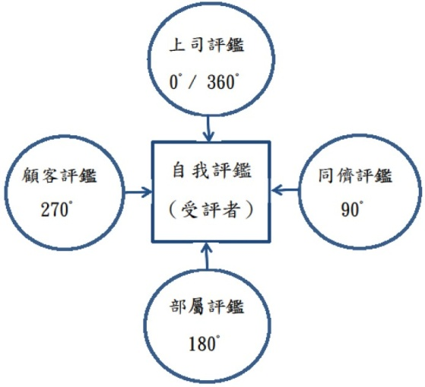

圖5 360° 回饋模式

資料來源：Tornow, W. W.(1993).Human Resource Management.

**2.4.1.4 接班人計劃(Succession Planning)**

公司各項職位必須有確實的接班人計劃，且都必須在員工個人資料中予以詳實記載並定期檢討更新。

Moore(1996)與Dessler(2000)皆認為接班人的養成乃是企業永續經營一項重要且延續的過程，同時也是組織確保其現在及未來重要工作接班人能合宜供應的過程。高階主管在其中更應扮演著重要的角色，他們需要確認關鍵職位的替代候選人，以及決定如何讓他們接受需承擔更多責任的職位，並形成個別的發展計劃，以引導他們確能成為合格的關鍵位置候選人(葉鳴美，2000)。一個成功的接班人計劃亦應定期對必要的人員舉行檢討會議，並在會中設定特定目標及時間表(Vetter,1984)，以作為未來在檢討員工發展是否符合組織的需求及期望的基準。

針對接班人計劃的建構過程及其內容方面，經本研究彙整Friedman (1986)、McConnell(1996)、Rothwell(2002)及Abrams(2004)等學者的觀點後，共有以下六項執行重點，包括：

1. 依組織未來發展策略，定義組織所需關鍵職位及所需人力。
2. 定義關鍵職位所需之技能及職能要求。
3. 由內部遴選具發展潛力之人才。
4. 評量培育之潛力人才其現行職能與未來職能要求差距。
5. 進行個人發展計劃：教育訓練或工作指派、職務輪調。
6. 定期評估具潛力人才之培育及組織人力接班狀況 。
7. **研究設計**
   1. **研究方法**

本研究基於研究目的與研究問題的需要，採用文獻分析、參與行動研究、深度訪談等三項研究方法，分述如下：

* + 1. **文獻分析法**

文獻的資料來源採初級資料(Primary Resource)，是以學術期刊及相關的理論文獻作為本研究的理論基礎。此外，經由書籍、論文、、報紙、雜誌或新聞媒體之公開報導等次級資料的整理，使本研究在探討國內外企業人才管理的相關文獻下，建構出基礎的研究架構。

* + 1. **參與行動研究**

參與行動研究(Participation Action Research)強調實務工作者的實際行動與研究的結合，透過「行動」與「研究」結合為一，企圖縮短理論與實務的差距(蔡清田，2000)。

本研究其中一位研究者任職於U公司之中階主管，於是有實際參與該公司人才管理系統之運作，也因為其參與行動之後的解釋及描述，本研究得以有理論與實務相互印證之機會，實為本研究得以順利進行之最大基礎。

* + 1. **深度訪談法**

本研究採深度訪談(In-Depth Interview)的半結構方式，以「訪談大綱」來進行訪談讓受訪者有更大的自由，可以引導訪問方向的訪談方式(李美華，1998)。通常使用此法時，施測者會盡可能使用最少的提示與引導問題，鼓勵受訪者在一個沒有限制的環境裡，就主題自由的談論自己的意見，因此深入訪談法可增加資料蒐集的多元性。

藉由受訪者與訪談者就工作所需知能、工作職責、工作條件等進行面對面訪談的一種方法，以從中蒐集所需要的資料來驗證相關之理論。亦強調透過訪談者與受訪者的互動過程，對問題重新加以釐清，以確認受訪者內心的真實感受與行為認知。所以，深度訪談的功能在於發覺人們內心的情緒、態度、動機及回答為什麼的問題；其內涵在於擷取個人內在觀點的內隱知識與經驗。

* 1. **訪談題目擬定**
     1. **職涯發展與規劃**

1. 貴公司對於職涯發展與規劃實際操作成效如何?是否能使大部分員工連結公司發展目標。
2. 於職涯發展管理中，管理者與組織各扮演著什麼角色？
   * 1. **績效評估**
3. BSC與ㄧ般的績效評估有何差異？
   * 1. **領導職能發展與訓練**
4. 管理訓練方針，有哪些內容，如何制定？如何提供被訓練者領導職能的訓練？
5. 對於同事、自我及上司評分時，若出現評分標準不一出現落差時應如何解決？
6. 公司在為拔耀優秀員工，善用人才，並讓有能力，有才華的員工接受培訓與發展長才的機會，請問於短期與長期各有什麼不同的？
   * 1. **接班人計劃**
7. 接班人應具備能力及標準，或如何挑選接班人進行培訓？
   * 1. **綜合**
8. 施行人才管理制度是否會影響到員工個人的才能發展、離職傾向及其未來的生涯規畫,進而影響組織的營運及績效？
9. 公司是否因人才管理制度的推行而獲良好績效？
10. **研究結論與建議**
11. **研究結論**

因為本研究目的不在驗證，而在發掘初步的見解。經由蒐集及整理國內外現行人才管理之理論基礎等相關文獻、實際參與行動研究與透過訪談企業主管方式，來探討國內現行人才管理施行的實際狀況，是否符合企業及員工所需之最佳實務作法，並進行題項篩選及語意修改以符合本研究之需要及研究結果，得到下列六點結論，茲說明如下：

1. **職涯發展與規劃**

訪談彙整結果發現，人才管理系統幾乎可以應用於人力資源管理選、用、育、留等所有工具之上，諸如甄選人員、作為績效管理依據、設計訓練課程、規劃個人發展及職涯規劃、作為薪酬發放依據、計劃職位的接替與認定具有高潛能者(升遷、接班人計劃)，以及發展整合性人力資源管理資訊系統等。

訪談結果也證實了Moore(1996)與Dessler(2000)的研究觀點，當員工認知到企業在職能訓練、接班人計劃， ${360}^{°}$ 回饋評鑑等職涯管理制度等人才管理制度實施的越完備，越有助於降低其個人的離職傾向及有助於其個人的成長需求。也就是說企業的人才管理系統建構的愈完備、實行的愈徹底，愈有助於員工個人的才能發展及職涯發展，同時也會降低員工的離職傾向。

此結果呼應了本研究目的：人才管理制度實施越完善的公司對員工發展及組織績效具有顯著的影響。

1. **績效評估**

本研究發現完整公平的績效評估與 ${360}^{°}$ 回饋評鑑實施的愈好，個人生涯發展的程度愈高，表示績效評估實施的愈完備，愈有助於員工個人的生涯發展。此項發現呼應了Kaplan & Norton (1992)的看法，認為 ${360}^{°}$ 回饋評鑑的主要功能之一，在於透過回饋幫助個人的成長與發展，亦即經由增進管理者的「自我覺察」(Self-Awareness)，能夠指引其生涯規劃的方向並且提升領導效能。而Yammarino與Atwater(1997)亦曾對 ${360}^{°}$ 評鑑方式在訓練及發展上之意涵提出看法，認為組織中的員工若能經由不同的面向提供與績效相關的資訊，將有助於組織中員工訓練與發展課程的規劃。

此外，績效管理的敏捷化(Performance Management Will Go Agile)也是極為重要，經訪談發現，經常檢視並修正目標的公司(至少每季一次)比起僅設定並檢視年度目標的公司，其績效表現較高。此即是因應瞬息萬變的國際局勢、同業間的激烈競爭所致，達成1個年度目標，還不如達成4次隨時調整修正的季目標來得有彈性及迅速。就以U公司的經驗為例，績效考核大多是1季1次，最少也有半年1次，如此才能定期且及時掌握員工的工作進度與績效表現，如遇特殊情況亦能儘速因應。

1. **領導職能發展與訓練**

訪談彙整結果發現「領導職能發展與訓練實施完整，個人的離職傾向愈低」，證實了Friedman (1986)、Rothwell (2002)與Abrams (2004)等學著的觀點，認為人才管理乃企業機構有系統地培訓主管人才之過程，促使主管人員增進管理理念知識、人際關係技巧及專業技術能力，以獲得個人自我成長及提高管理績效之目標，而工作輪調就是其中一種能有效達到這個目標的方法。也證實了Begrger & Berger(2003)在其”The Talent Management Handbook(人才管理手冊)”一書的觀點，運用職能模式有助於員工個人潛能的開發、專業能力的發展、生涯定位的探索。

由於組織提供員工一個明確的卓越學習模範與具挑戰性的目標，讓員工清楚地了解如何邁向成功與卓越，以積極的態度幫助個人不斷地激發潛能，而且個人也可以經由職能評鑑的回饋以及在主管的協助下，釐清個人生涯的發展方向與發展步驟，同時每一位員工的專業能力，也在職能模式不斷地評鑑分析與回饋之中，愈趨於精進、強化。

1. **接班人計劃**

本研究發現接班人計劃實施的愈好、愈完善，則愈有助於員工個人的生涯發展、個人生涯發展的程度愈高。此結果與陳兆慶(1998)的研究相符，顯示企業接班人計劃之規劃與運作的完整性愈高，員工對企業中生涯發展制度理想性的評價也愈高。

因為接班人計劃乃是在於建設務實且具邏輯性的職涯發展路徑以協助員工向上發展的(Moore,1996)。Dessler(2000)也認為接班人計劃的目的之一即是為了那些對組織未來最有貢獻的員工提供職涯成長機會。

1. **綜合**

本研究發現職涯發展方案的實施不僅能增加員工實際的期望，員工也能更確定自己的生涯目標以及提高生涯規劃的能力，因而加深對生涯計劃的承諾與積極展開行動計劃，進而增加績效、提升留職意願。

另外也印證了Snell(2006)與林文政(2006)的理論，不同於傳統的人力資源管理做法僅能發揮相加的效果，人才管理乃能發揮相乘的效果，因此能為組織創造80%的價值，而傳統的人力資源管理做法僅能創造20%的價值。在一個充滿競爭的人力市場中，能提供員工妥善的職涯發展方案，是一家企業羅致優秀人才最有利的競爭優勢(Becker,2011)。

1. **研究建議**

在過去職能系統、績效管理、獎酬、學習發展等項目，感覺上是各自獨立在作規劃及設計，但在TMS的概念裡，利用管理的程序，從規劃、控制的交互印證,來確保人才管理的正確性，從選才、績效管理、學習發展、接班人計畫、領導才能發展到薪酬制度等，每一塊人力資源系統都要與人才管理緊密做配合，才能發揮應有的效果。因此，本研究針對實施企業提出以下建議：

1. **以具體行動展示對實施TMS的支持**

許多制度的推動，其成功與否的關鍵往往就在於最高管理階層的態度，若最高管理階層願意真正投入及參與，成功的機會也就大得多。尤其在「培養關鍵人才」及「為人才增值」這兩件事上，最高管理階層更應投入較多的時間與心力。前奇異(GE)總裁傑克．威爾許(Jack Welch)即將他所有時間的60到70％用來發掘、考核、培養人才，因為他認為這正是組織贏的關鍵所在(鄭呈皇，2007)。

1. **將組織的成長策略與人才培育明確結合**

在TMS的設計上，將組織的成長策略融入諸如策略性人力資源發展模式、以職能為基礎的人力資源發展、平衡計分卡、績效管理與發展等理論，務求在理論與實務間取得最佳的平衡。

1. **對人才管理應持續進行並隨時調整方式**

但人才管理這件事，應該是一件長期持續、不斷進行的重要工作，因為菁英人才會流動，組織策略方向會改變，不能期望培養一批人才後就長治久安，必須長期保持公司人才庫(Talent Pool)的動力及活性。一個良好人才管理策略，絕非單靠一個人力資源部門即可完成，必須有高階主管的留心與用心、各部門主管願意培養下屬或接班人以及公司穩定且紮實的教育訓練課程，才能讓組織有優良的人才，為組織奠定基礎。

**參考文獻**

1. 天下編輯(1991)，掌舵－智慧領導人，天下雜誌。
2. 李美華(1998)，社會科學研究方法，時英出版社。
3. 林文政(2006)，發現企業關鍵人才，人才資本雜誌，第5期。
4. 周日耀(2008)，員工對組織實施人才管理制度之認知與個人才能發展、離職傾向及生涯發展之關聯性探討－以個人成長需求為調節變項，國立中央大學人力資源管理研究所碩士論文。
5. 陳兆慶(1998)，企業續承計劃與組織特性及管理績效關係之研究，國立中央大學人力資源管理研究所碩士論文。
6. 葉俊偉、蔡錫濤(2010)，人才管理系統的建立，T&D飛訊期刊第101期。
7. 葉鳴美(2000)，我國銀行業從業人員教育訓練與生涯發展之研究，國立政治大學勞研所碩士論文。
8. 楊中旗、嚴萬軒(2012)，育碁數位科技網站，知識寶典，2011ASTD專題系列報導。
9. 蔡清田(2000)，教育行動研究，五南。
10. 黃家齊(2002) ，人力資源管理活動與組織績效，人力資源管理學報，第二卷第四期，15-32。
11. 鄭呈皇(2007)，人才是策略的第一個步驟，商業周刊，1007期。
12. 譚帝洲(2007)， MBA人力資源管理，漢湘文化事業股份有限公司。
13. Antonioni, D. (1996). Designing An Effective 360-Degree Appraisal Feedback Process, Organizational Dynamics,32, 24-38.
14. Abrams, Michael N(2004). Market Memo: Five Essential Elements of An Effective Succession Plan, Health Care Strategic Management, 1, 17-19.
15. Becker, B. E., Huselid, M. A., & Ulrich D.(2011). The HR Scorecard: Linking People, Strategy and Performance. CA: Harvard business School Press.
16. Berger, L. A., & Berger, D. R(2003). Creating Organizational Excellence by Identifying, Developing, and Promoting Your Best People, McGraw-Hill; 1 edition.
17. Dzinkowski, Ramona(2000).The Measurement and Management of Intellec0tual Capital: An Introduction, Management Accounting, 78(2), 32-36.
18. Dessler, G(2000).Human Resource Management, 8th ed. N.J.: Prentice-Hall.
19. Friedman, S. D(1986).Succession System in Large Corporations: Characteristics and Correlates of Performance, Human Resource Management, 25(2), 191- 213.
20. Friedman, L. T(2005). The World Is Flat. Penguin Books Ltd.
21. McConnell, C. R(1996). Succeeding with Succession Planning, Health Care Supervior,15, 69-78.
22. Moore, K.W(1996). Thoughts on Management Succession Planning, National Underwriter,90(45), 17-37.
23. Ready, D. A., & Conger, J. A(2003). Make Your Company a Talent Factory, Harvard Business Review, June.
24. Rothwell, W. J(2002). Putting Success Into Your Succession Planning, Journal of Business Strategy, 23(3), 32-37.
25. Robert Kaplan & David Norton (1992) .The Balanced Scorecard-Measures That Drive Performance, HRB, 71-79.
26. Smart, B. D(2005).Top grading : How Leading Companies Win by Hiring, Coaching, and Keeping the Best People, Revised and Updated Edition.
27. Schweyer, A(2004). Talent Management Systems: Best Practices in Technology Solutions for Recruitment, Retention and Workforce Planning. New Jersey: John Wiley & Sons.
28. Snell, A(2006). Is Talent Management Different from HR? - blog.php.
29. Tornow, W. W. (1993). Perceptions or Reality: Is Multi-Perspective Measurement A Means or An End, Human Resource Management,221-230.
30. Ulrich, D., & Smallwood, N (2003). Why the bottom line isn’t. New York, NY: John Wiley & Sons, Inc.
31. Yammarino, J. Francis, & Atwater, E. Leanne (1997). Do Managers See Themselves as Others See Them? Implications of Self-Other Rating Agreement for Human Resources Management, Organizational Dynamics, Spring: 35-44.